***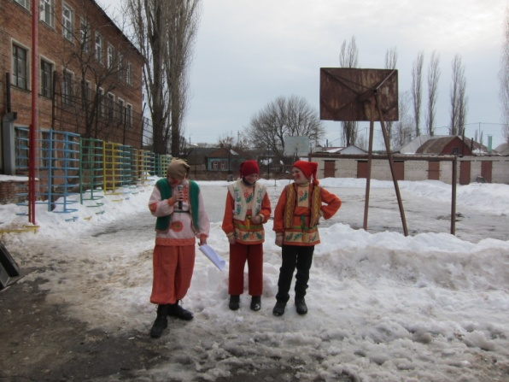Масленица.***

# Очень хорошо и забавно проходил традиционный праздник «Масленица», организованный в Борисоглебском кадетском корпусе. Праздник открыли веселые скоморохи. Перетягивание каната, поднятие гири, конкурс частушек, и самое главное - лазанье на столб за призами, а затем игра «Найди знамя».

# G:\124___03\IMG_5490.JPG

# Вот так прошел этот праздник, на котором кадеты имели возможность показать свою силу и мастерство. А в финале – сжигание чучела «масленицы» вместе с плохим настроением и плохими оценками.

# G:\124___03\IMG_5531.JPGНа этот праздник были приглашены дети из замещающих семей и их родители. С большим интересом наблюдали они за проведением праздника и принимали активное участие в веселых конкурсах. Кадетам и приглашенным очень понравился этот праздник, да и угощение блинами оказалось кстати.